吉林大学
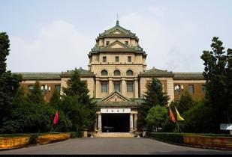
1、一级学科全国排名
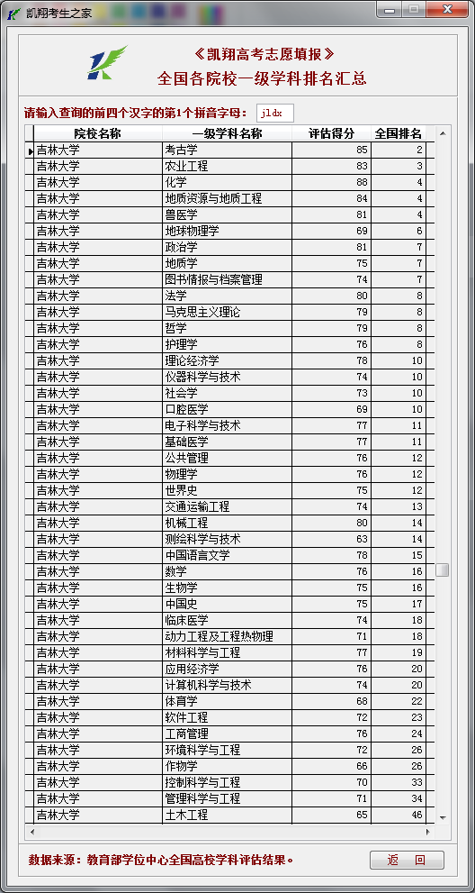
2、国家重点学科
一级学科国家重点学科：数学、化学、机械工程、地质资源与地质工程
二级学科国家重点学科：马克思主义哲学、数量经济学、法学理论、刑法学、政治学理论、考古学及博物馆学、原子与分子物理、凝聚态物理、生物化学与分子生物学、材料加工工程、微电子学与固体电子学、计算机软件与理论、农业机械化工程、预防兽医学、神经病学
3、星级专业全国排名
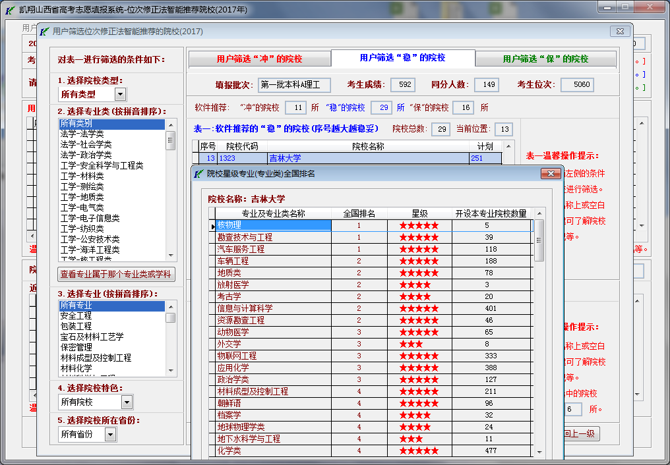
说明：上图是2016年理科高考成绩592分使用《凯翔高考志愿填报》软件【位次修正法智能推荐院校】模块时，软件智能推荐的稳的院校之一吉林大学，吉林大学2016年理科投档线582分。
4、国家级特色专业
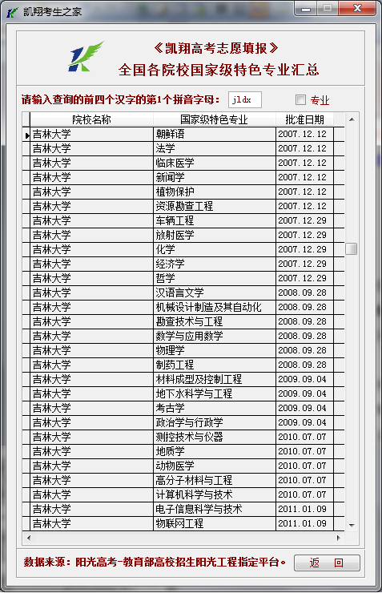
5、学校简介
吉林大学是教育部直属的全国重点综合性大学，坐落在吉林省长春市。学校始建于1946 年，1960 年被列为国家重点大学，1984 年成为首批建立研究生院的22 所大学之一，1995 年首批通过国家教委“211 工程”审批，2001 年被列入“985 工程”国家重点建设的大学，2004 年被批准为中央直接管理的学校。
2000年，原吉林大学、吉林工业大学、白求恩医科大学、长春科技大学、长春邮电学院合并组建新吉林大学。2004年，原中国人民解放军军需大学转隶并入。
学校学科门类齐全，下设43个学院，涵盖哲学、经济学、法学、教育学、文学、历史学、理学、工学、农学、医学、管理学、军事学、艺术学等全部13大学科门类；有本科专业129个，一级学科硕士学位授权点59个，一级学科博士学位授权点44个，硕士学位授权点304个，博士学位授权点244个，博士后科研流动站42个；有一级学科国家重点学科4个（覆盖17个二级学科），二级学科国家重点学科15个，国家重点（培育）学科4个，一流大学与一流学科建设项目47个。
学校师资力量雄厚，有教师6633人，其中教授2016人，博士生指导教师1213人。有中国科学院和中国工程院院士33人(双聘23人)，哲学社会科学资深教授7人，国务院学位委员会学科评议组成员20人，“千人计划”入选者39人，“万人计划”入选者17人，国家级教学名师9人，中央马克思主义理论研究和建设工程项目首席专家5人，国家“973”计划（含重大科学研究计划）项目首席科学家5人，国家有突出贡献的中青年专家13人，教育部“长江学者奖励计划”入选者44人，国家杰出青年基金获得者31人，国家优秀青年基金获得者16人，吉林省“长白山学者”人选65人。
学校已建立起学士－硕士－博士完整的高水平人才培养体系。在校全日制学生69587人，其中博士生、硕士生24391人，本专科生43646人，留学生1550人。
学校现有国家重点实验室5个，国家工程实验室1个，国家地方联合工程实验5个，国家工程技术研究中心1个，教育部人文社会科学重点研究基地6个，教育部重点实验室11个，其他部委重点实验室24个。学校承担了大量国家级和省部级科研项目，产出了一批产业化前景好、技术含量高的高新技术成果。
学校对外交流广泛，校际合作紧密，已与美国、德国、韩国等39个国家和地区的255所高校、科研机构或国际学术组织建立了合作与交流关系。近年来，先后与国外一流高校合作，建立了23个联合研究中心、实验室。

